
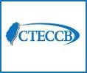

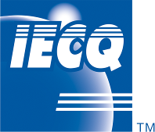

2022-10-31

恭賀取得證書之國內廠商
- 維洋科技股份有限公司
(Mobile Energy Technology Co., Ltd.)
登錄項目：IECQ HSPM
證書編號：IECQ-H SGSTW 22.0005
證書有效期：2022/09/24至2025/09/23

- 矽品精密工業股份有限公司(失效分析實驗室)
(Siliconware Precision Industries Co., Ltd. (Failure Analysis Laboratory))
登錄項目：IECQ ITL
證書編號：IECQ-L ULTW 22.0005
證書有效期：2022/10/03至2025/10/02

- 展緻企業有限公司
(JAN GI ENTERPRISE CO. LTD.)
登錄項目：IECQ HSPM
證書編號：IECQ-H SGSTW 22.0006
證書有效期：2022/10/06至2025/10/05

- 立衛科技股份有限公司
(VATE TECHNOLOGY CO., LTD.)
登錄項目：IECQ HSPM
證書編號：IECQ-H SGSTW 22.0007
證書有效期：2022/10/18至2025/10/17

中華民國電子零件認證委員會活動
國外
- IECQ發行作業文件IECQ OD 3803，針對LED封裝和模組、LED燈、LED燈具及LED驅動器之零組件產品訂定認驗證之規範。本作業文件除了提供給有意願申請IECQ LED產品認證公司作為制定其規格書之參考依據外，也是CB在執行產品認驗證時之參考依據文件，是一份建立和使用IECQ LED認證規範的系統性過程，值得國內LED相關廠商產業在開發、發表及維持其產品可靠性品質時使用。所有廠商都可以連結網址https://documents.iecq.org/iecq/iecqdocuments.nsf/0/94169D10986B7E12C12585850008B5B3/$file/iecqOD3803%7Bed1.1%7Den.pdf直接下載使用不須另外訂購。

- IECQ所發行公布之汽車電子品質認證AQP零件規格書(Component Specification)IECQ CS 033200-TW0001~ IECQ CS 033200-TW0007除了已公布於IECQ網站上外，亦公布於IEC之Webstore為IEC之國際標準，連結之網址為：https://webstore.iec.ch/searchform&q=IECQ%20CS%20033200-TW0001~ https://webstore.iec.ch/searchform&q=IECQ%20CS%20033200-TW0007。

- IECQ發行作業文件IECQ OD 62430，針對許多組織和供應商聲明他們的產品具有「環境意識」或在設計時考慮了對環境的影響。國際標準 IEC 62430 規定了如何將環境意識設計(Environmental Conscious Design, ECD)整合到設計和開發過程中的原則、要求和指引。IECQ Approved Process認證(IECQ AP)根據 IEC 62430 提供獨立的證明，透過作為IECQ 認證過程一部分的持續監督稽核，聲明確實達到並持續符合IEC 62430的要求。IECQ OD 62430中規定了IECQ CB如何申請加入、CB稽核人員資格要求、稽核與發證過程和額外要求等，詳細內容請下載參閱下列檔案
https://documents.iecq.org/iecq/iecqdocuments.nsf/0/33FD508D11097044C125888500143510/$file/iecqOD62430%7Bed1.0%7Den.pdf

國內
- 本會於10月26日下午與台灣德國北德技術監護顧問股份有限公司(TUV NORD)以線上方式，合作舉辦了「IECQ汽車電子品質認證及發光二極體照明認證暨失效模式效應分析技術研討會」，並在開幕典禮中邀請本會鄭富雄主任委員蒞臨致詞。鄭主委則以多年在產業界的經驗，從零件產品可靠度結合車輛功能性安全，希望推動IECQ AQP結合未來車電車業趨勢，能對國內電機電子產業有所幫助。開幕典禮後，隨即展開這次的研討會，首先由本會李麗女執行秘書介紹IECQ AQP汽車電子品質認證，一開始以汽車產業CASE化的重要性點出未來汽車電子產業與市場趨勢，再切入IECQ AQP對車用電子零組件產品廠商帶來的優勢，與其所需的準備包括文件、規格書、實驗、計畫與管理系統如何達成完整說明。研討會第二階段則由本會楊沛昇主任介紹IECQ LED零件產品認證，先以IECQ認可零件認證的優缺點與取得流程，切入IECQ LED零件產品認證的不同之處，進而從決定產品、選擇標準與文件準備逐步說明，再結合實際案例，讓與會人員對此項認證有了基本的認識。研討會壓軸則由TUV NORD林松茂主任稽核員，介紹新舊版FMEA之間的差異與轉換，並以電動車窗、釘書機實際產品，結合如結構樹、方塊圖等各項分析方法，讓與會人員再面對新版FMEA要求時，能有更完善的應對。此次研討會於下午5點10分在掌聲中圓滿落幕，計有19家廠商、51位代表與會。

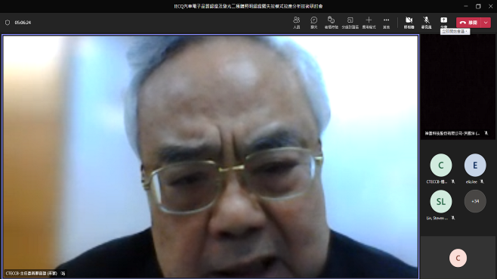
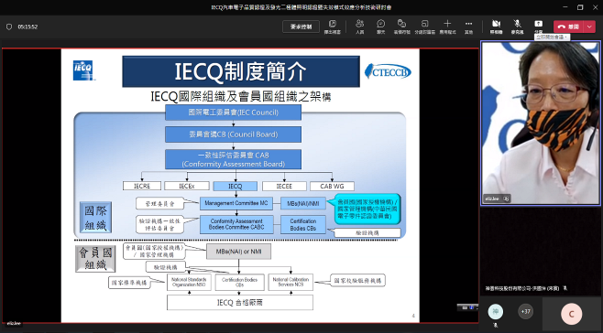

本會鄭富雄主任委員蒞臨開幕典禮致詞
本會李麗女執行秘書介紹IECQ AQP
汽車電子品質認證

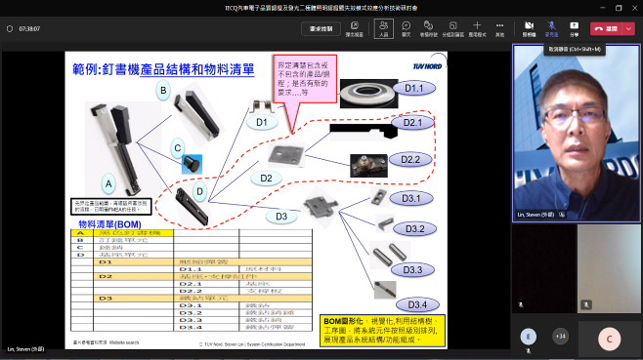
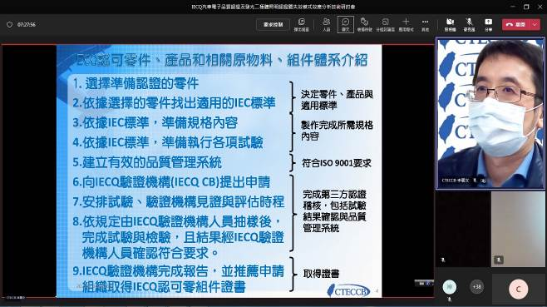

本會楊沛昇主任介紹IECQ LED照明認證
TUV NORD林松茂主任稽核員介紹
FMEA-失效模式效應分析
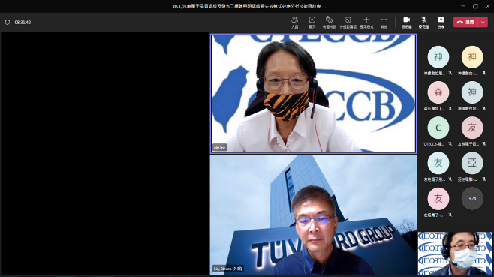

講師於問答時間準備回覆問題

- 大毅科技股份有限公司的高功率電流感測晶片電阻(High Power Current Sensing Chip Resistors)RLP系列產品，已於2021年年底順利取得IECQ AQP證書，證書編號為IECQ-C ULTW 21.0001。此系列產品通過AEC Q200規定的各項實驗要求，實驗過程與結果均經過IECQ CB稽核人員的見證與確認，確保抽樣過程、抽樣數目、實驗設備、實驗條件、判定標準與實驗結果符合AEC Q200的要求，且往後每年仍需接受IECQ CB稽核人員的稽核，以維持產品持續符合AEC Q200的要求。透過IECQ AQP第三者認可的特性，能為取得IECQ AQP的產品在車用市場提供更高的信心，目前此系列產品的零件規格書(Component Specification)IECQ CS 033200-TW0007已公布於IECQ網站，網址如下：
https://www.iecq.org/publications/specifications/，任何有興趣的廠商均可下載詳閱以了解產品的特性、規格與實驗項目、條件，為車用市場買賣雙方提供一個交流的平台。
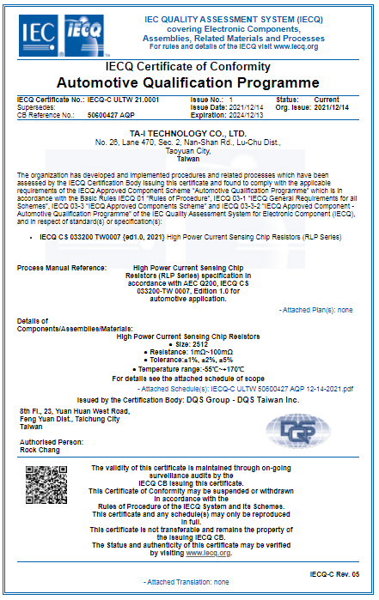
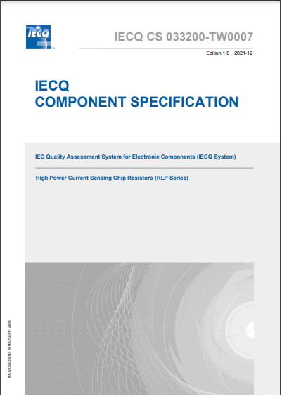

大毅科技RLP系列產品IECQ AQP證書
大毅科技RLP系列產品零件規格書
- IECQ汽車電子品質認可(Automotive Qualification Program, AQP)的程序規章(IECQ 03-3-2)於2013年公布之後，國內已陸續發出七張系列產品的認可證書。IECQ AQP是第三者產品認可，完成步驟及文件準備除了依據IECQ 03-3-2程序規章之外，可靠性試驗可依據AEC Q100系列或AEC Q200的汽車產業標準、汽車產業之客戶所指定的標準、其他國際或國家標準、及廠商標準。取得IECQ AQP後，公司及認可產品的規格資料將公布於IECQ網站，以利產品的推廣，如欲進一步說明歡迎與本會聯絡。

IEA調查報告：全球二氧化碳排放量因綠色能源和電動汽車擴張而增長不到 1%
資料來源：綠色貿易資訊網
國際能源署(IEA)表示，由於可再生能源和電動汽車的市場擴張，預計今年全球化石燃料燃燒產生的二氧化碳(CO2)排放量將增長略低於1%，可不必過於擔憂能源危機影響。
隨著俄羅斯切斷對歐洲的供應，以及去年從Covid-19大流行和烏克蘭戰爭中復蘇，導致對化石燃料，尤其是天然氣和煤炭的需求大量增加。
國際能源署的一項分析報告顯示，化石燃料的二氧化碳排放量將在 2022年增加近 3 億噸，達到338億噸-遠低於2021年近20億噸的增幅。今年的增長是由發電推動的以及航空業，因為航空旅行從大流行的低點反彈所導致的結果。
IEA表示，如果不是全球大量部署可再生能源技術和電動汽車 (EV)，今年全球CO2排放量的增幅會大得多-增加兩倍多，達到接近 10億噸。IEA表示，儘管俄羅斯對烏克蘭的入侵使天然氣變得更加昂貴，從而轉向為2022年的全球煤炭需求，但煤炭排放量相對較小的增長已被可再生能源的擴張所抵消。
綜合以上分析結果，到2022 年，世界能源供應的二氧化碳強度將略有改善，恢復了去年因Covid-19經濟復甦而中斷的長達數年的持續改善趨勢。燃燒化石燃料是導致地球升溫和改變世界氣候的溫室氣體排放的主要來源。不到三週，來自近200個國家的代表齊聚埃及度假勝地沙姆沙伊赫參加COP27氣候談判，屆時減少碳排放將成為本次高峰會的討論重點。
聯合國氣候科學小組表示，為了避免災難性的氣候影響，例如巴基斯坦的洪水、佛羅里達州的伊恩颶風以及歐洲的夏季熱浪和野火，必須在本十年內進行大幅減排。
IEA執行董事 Fatih Birol 博士表示：「俄羅斯入侵烏克蘭引發的全球能源危機促使許多國家爭相使用其他能源來替代俄羅斯從市場上預留的天然氣供應。令人鼓舞的消息是，太陽能和風能正在填補大部分空白，而煤炭的上漲似乎相對較小且是暫時的」。他說，政府的政策正在推動能源經濟的結構性變化。「由於最近幾個月在全球推進的主要為乾淨能源政策計劃，這些變化將加速。」IEA 表示，到 2022 年，太陽能和風能將引領全球可再生能源發電量增長超過700太瓦時 (TWh)，這是有記錄以來的最大年度增幅。如果沒有這一增長，今年全球二氧化碳排放量將增加6億多噸。太陽能和風能的快速部署勢必佔可再生能源發電增長的三分之二。
雖然風能和太陽能發電在2022年的增長遠遠超過其他任何來源，但隨著一些國家因天然氣價格飆升而恢復使用煤炭，煤炭預計將出現第二大增幅。總體而言，今年全球燃煤發電產生的二氧化碳排放量將增加2億多噸，即 2%，其中亞洲的增幅最大。儘管煤炭排放量有所增加，但今年歐盟的二氧化碳排放量正在下降。預計歐洲煤炭使用量的增加將是暫時的，預計到 2023 年，大量新的可再生能源項目將增加約 50 吉瓦的產能。
在中國，由於經濟增長放緩、乾旱對水電的影響以及太陽能和風能的大規模部署，今年中國的二氧化碳排放量將基本持平。俄羅斯入侵烏克蘭後，預計世界天然氣使用量將下降，從而導致 2022 年二氧化碳排放量減少約 4000 萬噸。石油需求將在2022年增長，與石油相關的二氧化碳排放量將增加約1.8億噸。航空業預計將貢獻石油使用排放量增加的四分之三左右，這主要是由於國際航空旅行的增加。

科學家將柴油引擎改為氫氣、柴油混合動力，碳排放降低85％
資料來源：綠色貿易資訊網
許多國家已經立法規定，將要汰除燃油引擎，以減少碳排放量，這是環保的考量。不過燃油引擎已經使用了超過百年，想要全面汰除絕非易事，因此科學家正在思考燃油引擎的環保轉型方案。澳洲的科學家成功的將柴油引擎，轉換為氫氣-柴油的混合動力，二氧化碳的排放大為減少了85%以上。
科技與工程(Tech Xplore)報導，新南威爾斯大學(UNSW Sydney)機械工學院的庫克教授(Shawn Kook)領導的團隊，花了大約 18 個月的時間，開發了氫氣、柴油直噴雙燃料系統，而且這種改造，適用在多數的的柴油發動機上，由於氫氣佔90%，柴油僅佔10%，因此二氧化碳排放量大為降低。
研究人員表示，任何用於運輸、農業和採礦業的卡車和動力設備，他們的柴油發動機都可以改造，大約在短短幾個月內，就能改裝成符合多數環保法規的混合動力系統。
氫氣可以由風能、太陽能等清潔、可再生能源來生產，在碳足跡上就絕對沒有問題。
庫克教授團隊在國際氫能雜誌(International Journal of Hydrogen Energy)上發表的論文表示，他們已獲得專利的氫燃料噴射系統，可將二氧化碳排放量減少到每千瓦時90 克(g/kWh)，這比柴油引擎產生的碳排量要低了85.9%。
庫克教授特別強調，將現有的柴油引擎改造成環保化，比起仍然未商用普及的燃料電池系統要快得多，燃料電池系統有許多技術門檻，商用普及化至少是十年以後才能實現。
重要的是，新的氫氣-柴油直噴雙燃料系統，不需要極高純度的氫氣，相對的，氫燃料電池系統需要高純度的氫氣才能維持效率，而且生產成本更高。

有效的網路安全可以防止大規模的資料洩露
資料來源：IEC
在許多人認為是澳大利亞有史以來最大規模資料洩露事件中有超過 200萬人受到影響，針對澳大利亞國內名列前茅之電信公司的網路攻擊凸顯了建立資訊安全管理系統(Information Security Management System, ISMS)的重要性。
此次的資料洩露事件中，曝光了受影響客戶的姓名、生日、電話號碼和電子郵件信箱，儘管該公司聲稱他們是此次複雜攻擊中的受害者，但後來發現情況可能並非如此。
據稱，該公司未擁有足夠或有效的網路安全措施來保護客戶的個人身份資訊(Personal Identifiable Information, PII)，而「敞開了窗口」。可以說，保護其本身和客戶的最簡單方法就是落實國際標準並自行進行符合性評估。
以基於產業最佳執行共識的國際標準，提供了久經考驗的方式來防止網路攻擊。
例如，ISO/IEC 27001可藉由多種方式提供幫助，但首先最重要的是組織展示如何實施ISMS。它是一個框架，提供基於網路風險管理的方式來管理人員、流程、服務和技術。
使用ISO/IEC 27001可幫助組織管理其資訊安全風險，包括威脅、漏洞和影響。它也建議設計對策(控制)以保護資料的機密性、完整性和可用性，並規範對關鍵資訊系統與網路的存取。
實施ISO/IEC 27001中所述的ISMS意味著將資訊安全連續性嵌入到經營連續性管理系統中，組織展示如何規劃與監控資源的使用，以便及早地識別攻擊並更快速地採取措施來減輕一開始的影響。
提供額外的保證，ISO/IEC 27001現在已是認可製程(Approved Process, AP)體系的一部分，為已證明符合的組織提供獨立評估與頒發國際IECQ合格證書。IECQ AP體系下的IECQ ISMS評估確保聚焦於關鍵技術與管理元素，這些元素可以確保滿足ISO/IEC 27001 的要求。
沒有ISMS或其他有效安全措施的損耗可能對任何企業都不利，不僅是財務上，而且讓聲譽受到傷害。回到澳大利亞的案例，分析人員相信，該公司的客戶很可能會發起團體訴訟。
訴訟對組織構成嚴重威脅，尤其是在客戶、員工或經營夥伴都遭受到實際財務損失的情況下。例如，駭客竊取了信用卡資料的情況。
「實際財務損失」一詞也可以指公司股價的下跌。
例如，Yahoo股東因犯罪分子利用低安全性竊取敏感資料而導致公司市值下跌後提起團體訴訟時就是這種情況，Yahoo在 2018年初以 8000萬美元達成和解。

新版IEC標準公佈
資料來源：IEC
IEC 61558-2-15:2022 EXV-變壓器、電抗器、供電裝置及其組合的安全性-第2-15部分：用於醫療場所供電的醫療IT系統之隔離變壓器其特殊要求和測試
IEC 62680-1-2:2022-用於數據和電源的通用串列匯流排介面-第 1-2 部分：一般零件- USB供電規格
IEC 63254:2022-WPT 的管理與介面-用於具有無線電源TX/RX 模組的行動裝置其裝置至裝置無線充電(Device-to-device wireless charging, D2DWC)
IEC 60512-27-200:2022-用於電氣與電子設備的連接器-測試和量測-第27-200部分：在IEC 60603-7系列連接器中至2000 MHz之信號完整性測試的額外規格-測試27a至27g
IEC 62047-42:2022-半導體元件-微機電元件-第42部分：壓電MEMS懸臂機電轉換特性的量測方法
IEC 63171-5:2022-用於電氣與電子設備的連接器-第5部分：2 路 M8和M12圓形連接器，屏蔽或非屏蔽、非固定和固定的詳細規格-5型的機械配合訊息、插腳指定與額外要求
IEC SRD 63188:2022-智慧城市參考結構方法論(Smart Cities Reference Architecture Methodology, SCRAM)
IEC 61300-2-43:2022-光纖互連裝置與被動元件-基本測試和量測程序-第2-43部分：測試-單模PC光纖連接器回轉損耗的篩選測試
IEC 61755-2-2:2022-光纖互連裝置與被動元件-單模光纖的連接器光學介面-第2-2部分：色散未偏移物理接觸光纖的連接參數-有角度
IEC 62648:2022-設備上使用的圖形符號-IEC出版物中包含圖形符號的指引
IEC 60730-1:2022-自動電氣控制-第1部分：一般要求
IEC 61406-1:2022-識別連接-第1部分：一般要求
IEC 62453-309:2022-現場裝置工具(Field Device Tool, FDT)介面規格-第309部分：通信設定整合-IEC 61784 CPF 9
IEC 60601-2-54:2022-醫療用電氣設備-第2-54部分：放射線照相 與放射線透視X光線設備之基本安全與必要性能的特殊要求
IEC TS 62607-6-21:2022-奈米製造-關鍵控制特性-第6-21部分：石墨烯基材料-元素組成 ,C/O比：X 光光電子能譜
IEC 61980-3:2022 PRV-電動車無線電力傳輸(Wireless Power Transfer, WPT)系統-第3部分：磁場無線電力傳輸系統的特定要求
IEC 62819:2022-帶電作業-防護電弧影響的眼、臉和頭部保護器- 性能要求與測試方法
ISO/IEC 29192-8:2022-資訊安全-輕量密碼學-第 8 部分：認證加密

教育訓練資訊：
(1)DNV
課程名稱：ISO 45001:2015內部稽核員訓練
時間及地點：111年11月8日~9日 新北
課程網頁：vip.asia-learning.com/dnv/course/courseintro/83055/d/2
詳情請洽：(02)8253-8117、angel.ke@dnv.com 柯小姐

課程名稱：ISO 9001:2015內部稽核員研習課程
時間及地點：111年11月28日~29日 新北
課程網頁：vip.asia-learning.com/dnv/course/courseintro/86125/d/1
詳情請洽：(02)8253-8117、angel.ke@dnv.com 柯小姐

(2)英商勞氏檢驗
課程名稱：ISO 9001:2015內部稽核員
詳情請洽：(02)2175-2005 或Yu-Ying.Wu@lr.org 吳小姐

課程名稱：新品管七大手法
詳情請洽：(02)2175-2005 或Yu-Ying.Wu@lr.org 吳小姐

(3)TUV NORD
課程名稱：ISO 9001:2015內部稽核員訓練
時間及地點： 111年11月30日~12月1日 高雄
報名方式：線上報名
課程網頁：www.tuvnord.com.tw/content/training/training_main.aspx?id=19
詳情請洽：(02) 2378-0578分機52 或schen@tuv-nord.com陳小姐

課程名稱： QC 080000:2017內部稽核員訓練
時間及地點：111年11月24日~25日 台北
報名方式：線上報名
課程網頁：www.tuvnord.com.tw/content/training/training_main.aspx?id=31
詳情請洽：(02) 2378-0578分機52 或schen@tuv-nord.com陳小姐

(4)TÜV Rheinland
課程名稱：低碳材料需符合的歐盟環保/化學法規介紹 (針對電子電機類產品)
時間及地點：111年11月17日 線上
報名方式：線上報名
課程網頁：event.gc.tuv.com/index.php?r=site%2Fview&id=2592&language=zh-TW
詳情請洽：(02) 2172-1204或MandyYC.Lin@tuv.com

課程名稱：企業節能與可再生能源項目的識別、設計及減排評估
時間及地點：111年12月9日 線上
報名方式：線上報名
課程網頁： event.gc.tuv.com/index.php?r=site%2Fview&id=2419&language=zh-TW
詳情請洽：(02) 2172-1204或MandyYC.Lin@tuv.com

(5)工業技術研究院
課程名稱：實驗室主管訓練班(2017年版)
時間及地點：111年11月17日~18日 新竹
報名方式：線上報名
課程網頁：cmsschool.itri.org.tw/lesson/content.aspx?nid=B89A4B1A58F792A1
詳情請洽：(03) 5743-706陳小姐、(03) 5743-705曾小姐

課程名稱：ISO/IEC 17025實驗室品質管理訓練班
時間及地點：111年12月7日~9日 新竹
報名方式：線上報名
課程網頁：cmsschool.itri.org.tw/lesson/content.aspx?nid=342C492DA563DBDD
詳情請洽：(03) 5743-706陳小姐、(03) 5743-705曾小姐

※實際課程、會議與研討會資訊請以各主辦機構公布為準※

國內IECQ驗證機構(CBs)：
目前登錄在IECQ可在我國CTECCB(中華民國電子零件認證委員會)執行IECQ驗證稽核之驗證機構(CB)及其認可稽核項目如下：
AFNOR:有害物質製程管理系統認可(HSPM)
ARES:有害物質製程管理系統認可(HSPM)
BSI: IECQ工廠認可(MA–ISO9001)、專業承包商認可(ISO9001)、獨立試驗室認可(ITL–ISO/IEC 17025)、有害物質製程管理系統認可(HSPM)、產品認可(QA、CA)、汽車電子品質認證體系(AQP)、航太電子認可(ECMP)、反仿冒認可(CAP)
DEKRA:獨立試驗室認可(ITL–ISO/IEC 17025)、產品認可(QA、CA)、汽車電子品質認證體系(AQP)
DNV:有害物質製程管理系統認可(HSPM)、航太電子認可(ECMP) 、反仿冒認可(CAP)
DQS:IECQ工廠認可(MA–ISO9001)、專業承包商認可(ISO9001)、獨立試驗室認可(ITL–ISO/IEC 17025)、有害物質製程管理系統認可(HSPM)、靜電放電認可(ESD)及產品認可(QA、CA)、汽車電子品質認證體系(AQP)
LCIE BV: IECQ工廠認可(MA–ISO9001)、產品認可(QA、CA)、有害物質製程管理系統認可(HSPM)、航太電子認可(ECMP)、獨立試驗室認可(ITL–ISO/IEC 17025)
LR Taiwan:有害物質製程管理系統認可(HSPM)
SGS:有害物質製程管理系統認可(HSPM)、靜電放電認可(ESD)
TUV NORD:有害物質製程管理系統認可(HSPM)
TÜV Rheinland:有害物質製程管理系統認可(HSPM)
TÜV SÜD:有害物質製程管理系統認可(HSPM)

首頁照片來源：網路-公眾領域授權
※如有需要參閱本期之前的NEWS可至本會網站查閱※

中華民國電子零件認證委員會(CTECCB)


Tel:(02)23911627 Fax:(02)23419447
e-mail: cteccb@ms18.hinet.net
Web:http://www.cteccb.org.tw/

